TW-LT649淋溶、吸附实验装置
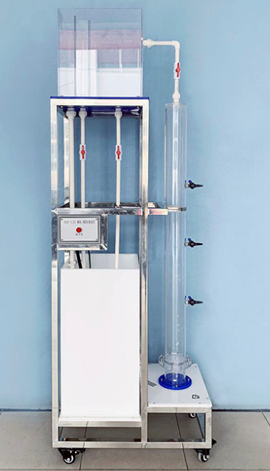
一.实验目的
1.用于土柱（或有害废弃物）渗滤和淋溶实验。
2.模拟污水的渗入过程，研究污染物在包气带中的吸附、转化、自净机制，确定包气带的防护能力，为评价污水渗漏对地下水水质的影响提供依据。
二.技术指标
1.装置工作环境：常温、常压下运行。
2.装置外形尺寸：700*500*1700mm。
三.主要配置及参数
1.高位水箱：透明有机玻璃材质、厚度10mm。
2.有机玻璃吸附柱：透明有机玻璃材质、厚度5mm，φ110*1300mm。
3.喷头1个，24根玻璃管及支架。
4.循环水箱1个：PVC板、厚度10mm。
5.水泵1台。
6.304不锈钢台面、拉丝银双色板标牌。
7.电源控制系统：双面亚光密纹喷塑电控箱1只、带灯自锁按钮开关（正泰）、线槽等组成。
8.不锈钢框架实验台（配脚轮均为万向轮带禁锢脚）。

